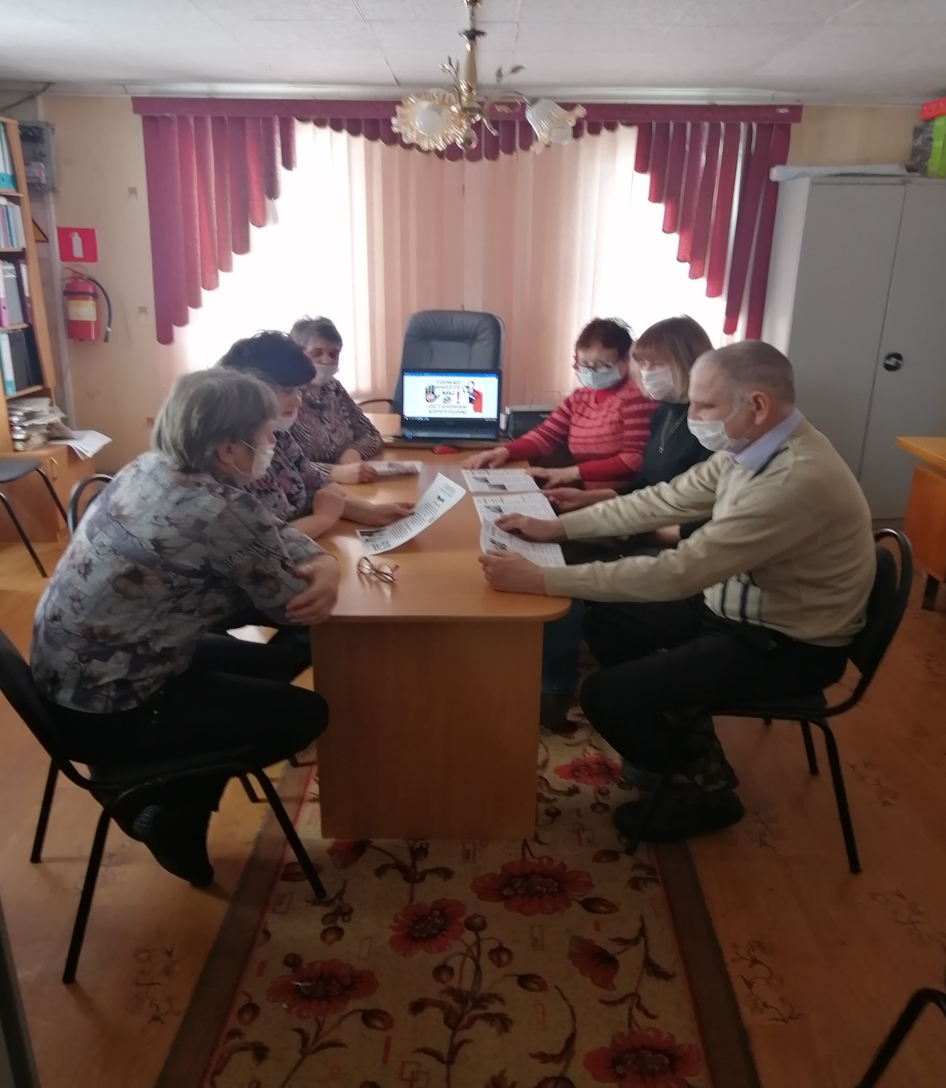
В Администрации Понятовского сельского поселения состоялось заседание Круглого стола «Коррупция как преступления». Участники круглого стола подробно рассмотрели тему возникновения и распространения коррупции и способах борьбы с ним, обсудили также причины формирования коррупции как преступление, профилактика коррупционной направленности и содействие взаимодействию с правоохранительными органами власти. Участники обсудили вопросы касающиеся антикоррупционного мировоззрения. Всем участникам вручили буклеты.

